Tinkerforge Außen-Wetterstation WS-6147
Aufbauanleitung

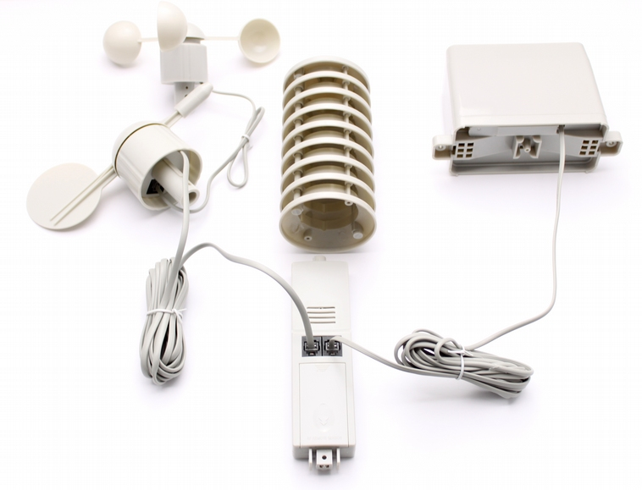
Schritt 1:
1
- Funksender aus dem zylinderförmigen Korpus ziehen.
(Das Batteriefach öffnen und mit einem leichten Zug herausziehen.)
- Den Windstärkemesser an den Windrichtungsmesser anschließen.
- Das Kabel des Windstärkemessers in den Anschluss des Senders mit der Beschriftung „WIND“ einstecken.
- Das Kabel des Regenmessers in den Anschluss des Senders mit der Beschriftung „RAIN“ einstecken.
- 2 AA-Batterien in den Sender einlegen und den Deckel wieder auflegen und schließen.
- Sender mit ein bisschen Druck in das Gehäuse einstecken.

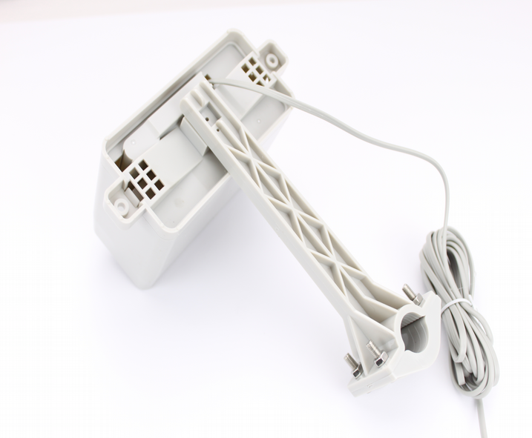
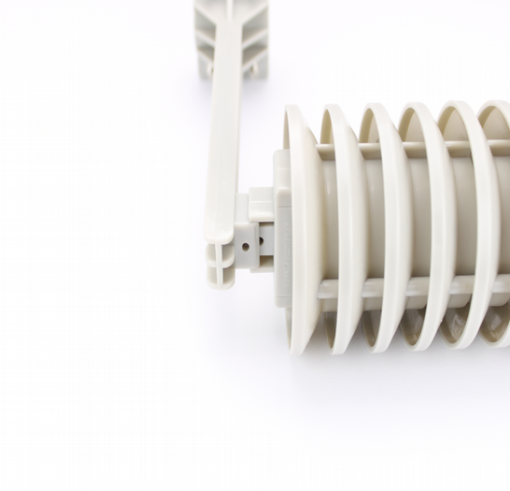
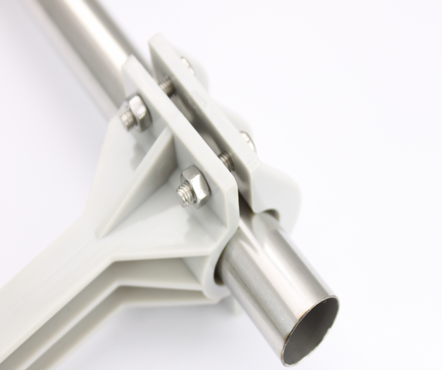
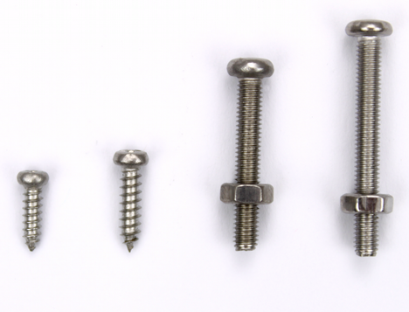
3
4
5
2

A1 A2 B1 B2
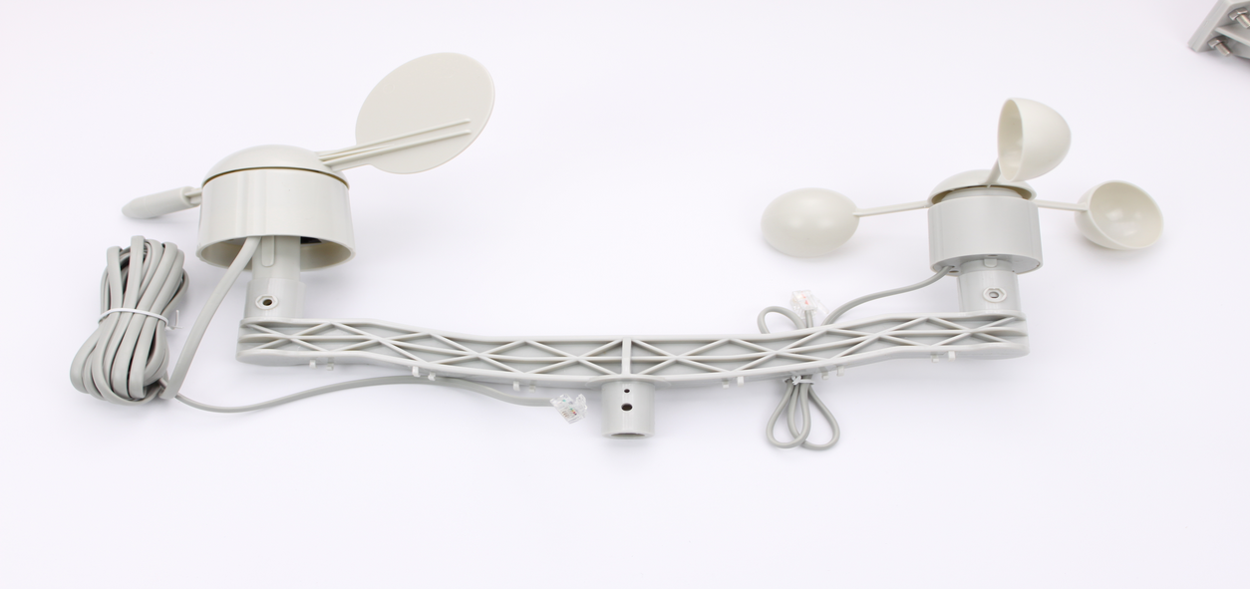
6
Schritt 2:
- Die Stangen ineinander stecken.
- Die Schrauben der Kunststoffarme ein wenig lösen.
Nicht komplett abschrauben!
- Die Arme über die Stangen schieben. (Bild 3)
- An der gewünschten Position platzieren und die
Schrauben wieder anziehen.
7
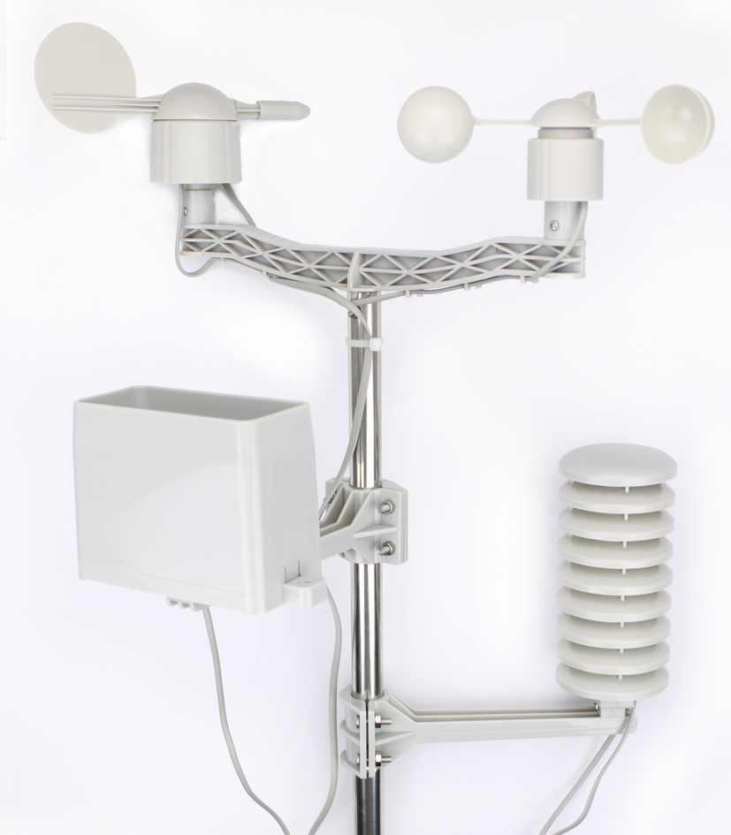
- Die Sensoren auf die entsprechenden Arme stecken
und mit den mitgelieferten Schrauben (Beschreibung
siehe Bild 2) befestigen.
Bild 4: 1 x B1 | Bild 5: 1 x A2 | Bild 6: 1 x A1, 3 x B2

Schritt 3:
- Die Kabel mit Hilfe der im Lieferumfang enthaltenen Kabelbinder an dem Gestell fixieren.
- Die Wetterstation ist nun vollständig zusammen gebaut.

Schritt 4:
- Das Tinkerforge Außen-Wetterstation Bricklet via
Bricklet Kabel an den Master Brick anschließen. (Bild 8)
- Den Master Brick via USB-Kabel an den PC anschließen.
- Brick Viewer öffnen und mind. 1 Minute warten
(Die Wetterstation sendet in einminütigen Intervallen Daten an den Empfänger).
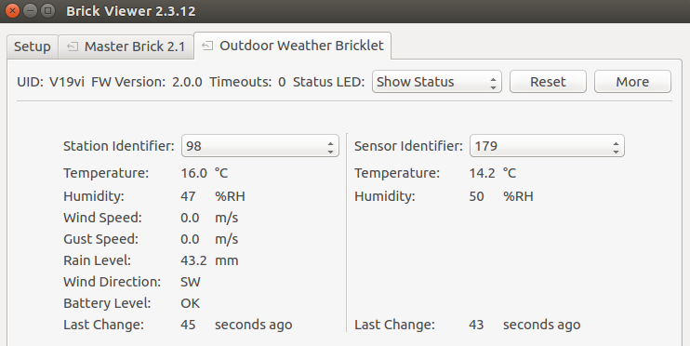
- Nun können die Daten der Wetterstation im Brick Viewer abgelesen werden. (Bild 9)
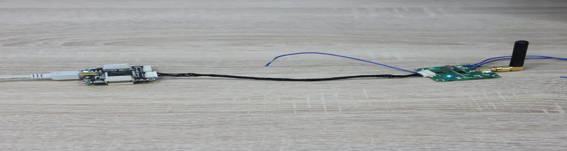
8
9
Please turn around – english translation on the back
Tinkerforge Outdoor Weather Station WS-6147
Instruction manual

Step 1:
1
- Pull the radio transmitter out of the cylindrical enclosure. (Open the battery case and pull it out with a bit of force)
- Connect the anemometer with the wind direction sensor.
- Put the cable of the anemometer in the port of the radio transmitter with the label „WIND“.
- Put the cable of the rain gauge in the port of the radio transmitter with the label „RAIN“.
- Insert two AA-Batteries in the battery case of the transmitter and close it.
- Push the radio transmitter back in the enclosure.

3
4
5
2
A1 A2 B1 B2

Step 2:
6
- Put the two poles together. The two little holes have to
be at the end of the pole.
- Undo the four screws of the plastic arms. Don‘t unscrew
the completely!
- Slide the arms on the pole. (Picture 3)
- Put them to the correct position and fasten the screws.
7
- Put the sensors on the intended arms and fasten them with the included screws. (Description: Picture 2).
Pic 4: 1 x B1 | Pic 5: 1 x A2 | Pic 6: 1 x A1, 3 x B2

Step 3:
- Secure the cables with the included cable ties.
- Now the weather station is ready for work.

Step 4:
- Connect the Tinkerforge Outdoor Weather Bricklet via Bricklet Cable with the Master Brick. (Picture 8)
- Connect the Master Brick via USB cable with the computer.
- Start the Brick Viewer and wait for at least 1 minute (The weather station sends data to the receiver in one-minute intervals).
- You can now see the data of the weather station in Brick Viewer. (Picture 9)
8
9
Bitte wenden – deutsche Übersetzung auf der Rückseite

